Por salvar un alma
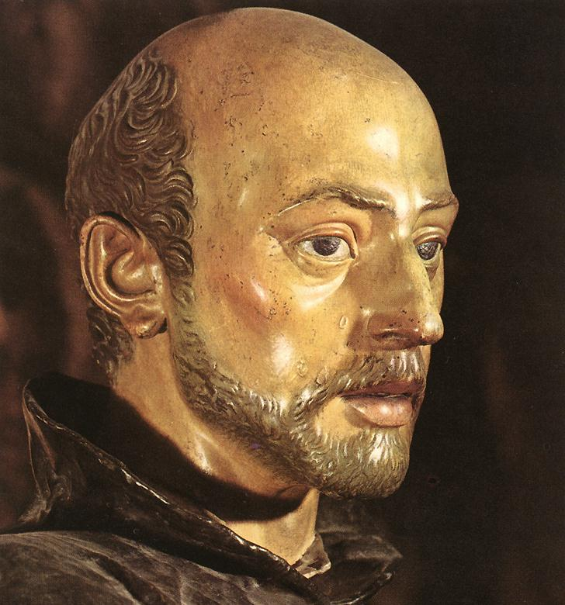

De San Ignacio de Loyola se cuenta que, estando en Paris, intentó disuadir a un joven de ciertos amores deshonestos en que los que se había sentido arrastrado. Muchas reflexiones le hizo sin que surtieran efecto y mucho oró por él para que enmendara su vida sin conseguirlo.

Decepcionado el Santo, tomó la decisión de emplear un remedio un tanto extremo y exigente. Le espero una noche, cuando iba a encontrarse con la que estaba atado, sin que su voluntad fuera capaz de recuperar el buen camino que en otros tiempos había seguido. Cuando pasó donde el santo le estaba aguardado, a la orilla de un estanque helado por la circunstancias del tiempo en que aconteció el hecho, Ignacio se lanzó al agua diciendo al joven que pasaba.

“Anda a tu pecados, insensato. Vete a gozar de tus sucios deleites. No eres capaz de huir del tremendo castigo que Dios te tiene preparado por la vida desordenada que han emprendido. Yo me quedaré en este lugar tan fastidioso pidiendo a Dios que tenga compasión de tu alma y te perdone lo que haces. Tu caminas hacia el infierno. Pero yo haré penitencia por ti para que no llegue el castigo que merecen tus acciones y para que Dios tenga compasión de tu alma.

Espantado el hombre con tal acción y atónico por lo que veía, se sintió conmovido, le rogó que saliera de aquella situación y se retiró a su casa, rompiendo con la pasión que la arrastraba y con la relación pecaminosa que le había apartado tanto de la vida ordenada. Parece que luego fue buen cristiano e incluso hizo una vida de penitencia por el tiempo en que había vivido en pecado

Muchas veces son los hechos heroicos de los santos, más que los meros consejos piadosos que pueden salir de sus labios, los que impresionan a las gentes de mala vida. Y Dios se sirve de ellos para conmover los corazones y apartarlos del mal.

